620142, г. Екатеринбуг, ул. Щорса 7,
оф. 222, БЦ «Парковый»
ИНН: 6679054173;
Тел./факс (343)-221-30-87;
e-mail: veleeko@gmail.com

Клапаны управления: TM.F67B1, TM.F67B2,TM.F71B1, TM.F71B2, TM.F75A1, TM.F75A2, TM.F75B1

Инструкция по установке и обслуживанию

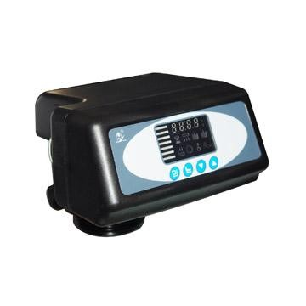
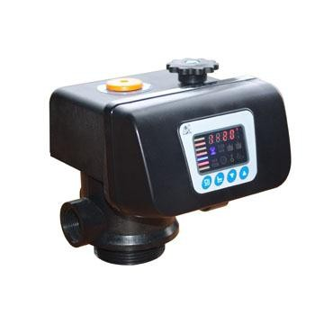

г. Екатеринбург

2018 г.

Для обеспечения нормальной работы клапана управления, перед использованием, проконсультируйтесь со специалистом по установке или ремонту.
Если необходимы сантехнические и электрические работы они должны быть выполнены специалистом во время установки.
Не используйте распределительный клапан с водой неизвестного качества.
В процессе умягчения воды используется натрий. Проконсультируйтесь с врачом, если вы придерживаетесь диеты с низким содержанием натрия.
Убедитесь, что во время использования данного клапана в солевом баке находится достаточное количество соли. Солевой бак должен пополняться только таблетированной очищенной солью (99.5%) предназначенной для умягчения воды. Мелкую соль в качестве наполнителя применять категорически запрещено.
Проверяйте периодически качество воды, чтобы убедиться, что система работает корректно.
Не устанавливайте данный клапан рядом с источником тепла или в помещениях с высокой влажностью. Клапан управления должен быть установлен только во внутренних помещениях.
Запрещено использовать солепровод или другие соединительные элементы для переноски или в качестве опоры при монтаже фильтра.
Запрещено использовать корпус фильтра в качестве подставки или опоры.
Рекомендуемая рабочая температура от 5С до 45С, давление воды в системе от 0.1MPa до 0.6MPa. Несоблюдение этих требований влечет за собой потерю гарантии.
Если давление воды в системе превышает 0.6Mpa, то на входе воды в клапан необходимо использовать редукционный клапан.
Не позволяйте детям играть с данным устройством, так как небрежное обращение может привести к поломке или ухудшению работы системы.
Поврежденные кабели и трансформатор, входящие в комплект данного устройства, должны быть заменены на предлагаемые заводом изготовителем оригиналы.

Особенности изделия

Надежность
Использование высококачественной керамики предотвращает образование накипи, надежную коррозионную стойкость и защиту от протечек.

Ручное управление
Позволяет запустить цикл регенерации в любое время путем нажатия соответствующей клавиши. Когда нормальная работа контроллера невозможна или отсутствует электроснабжение, для управления клапаном можно использовать колесо ручного управления

Функция блокировки клавиатуры
Если клавиатура не использовалась в течение одной минуты, она будет заблокирована автоматически. Для снятия блокировки нажмите и удерживайте клавиши ▲ и ▼ в течение 5 секунд. Эта функция поможет избежать неправильной эксплуатации изделия.

Цветной светодиодный экран.
Цветной экран непрерывно показывает, находится ли устройство в рабочем режиме или оно находится в режиме регенерации.

Индикация отсутствия электроснабжения
Если электроснабжение отсутствовало более трех дней, то после возобновления подачи электроснабжения индикатор в виде будет мигать непрерывно. Это напоминает о необходимости переустановки текущего времени. Другие установленные параметры не нуждаются в переустановке. Процесс возобновится после подачи электроснабжения.

Два управляемых режима регенерации
У этого клапана есть два режима работы: А-01 (при достижении установленного объема и времени клапан начнет регенерацию), и A-02 (при достижении установленного объема клапан также начнет регенерацию).

Возможность снятия выходного сигнала (соединение должно выполняться квалифицированным специалистом)
У этого клапана есть возможность соединения выходного сигнала с таким оборудованием как повышающий насос, соленоидный клапан и т.д. Сигнал подается, в момент начала регенерации и прекращается при переходе в сервисный (рабочий) режим. (Детальное описание соединения описано на странице 9)

Возможность задания количества промывок.
Регенерация системы может выполняться неоднократно, при этом возможно задавать количество обратных промывок в зависимости от мутности воды.

Бай-пасс (пропускает исходную воду в обход клапану) функция (только для серии F67).

Спецификация

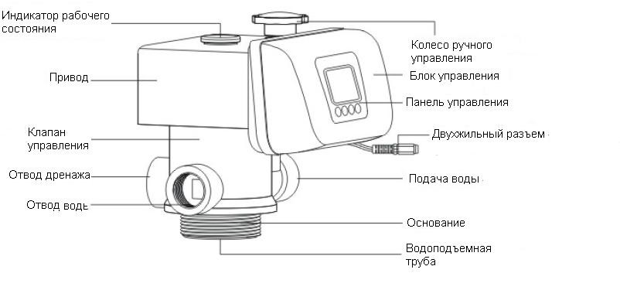
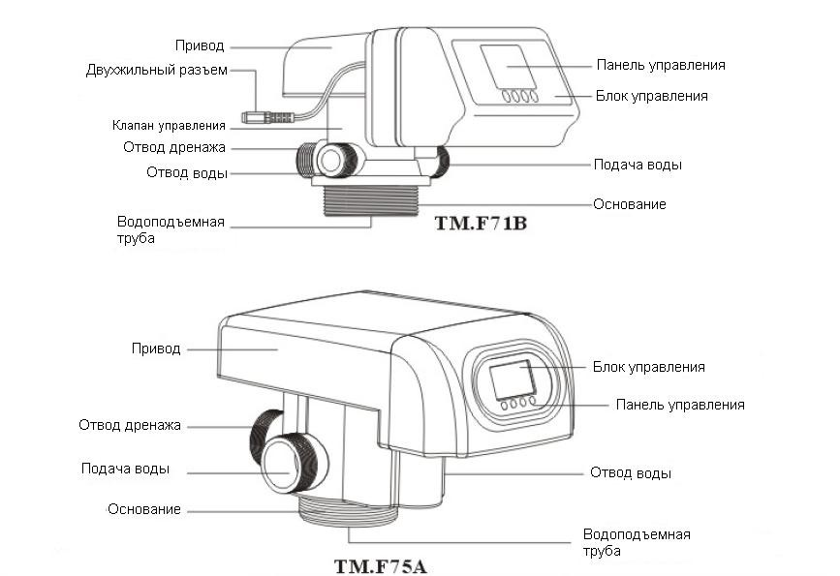

Технические характеристики.

Блок управления |  | Условия работы
Модель блока управления | Временной тип | Рабочее давление | 0,1 ~ 0,6 МПа
Трансформатор на входе | 100 ~ 240 V/50 ~  60Hz | Рабочая температура | 5 ~ 45оС

Модель | Размеры соединений |  |  |  | Режим счета времени | Максимальная пропускная способность м3/час | Колесо
 | Вход/Выход | Дренаж | Основание | Водоподъемная труба
TM.F67B1 | 1” F | 1” F | 2-1/2”-  8NPSM | 1,05 OD (26,7мм) | День | 6 | Да
TM.F67B2 | 1” F | 1” F | 2-1/2”-  8NPSM | 1,05 OD (26,7мм) | Час | 6 | Да
TM.F71B1 | 3/4” M | 3/4” M | 2-1/2”-  8NPSM | 1,05 OD (26,7мм) | День | 2 | Нет
TM.F71B2 | 3/4” M | 3/4” M | 2-1/2”-  8NPSM | 1,5” D- GB(50мм) | Час | 2 | Нет
TM.F75A1 | 2” M | 2” M | 4” – 8UN | 1,5” D- GB(50мм) | День | 10 | Нет
TM.F75A2 | 2” M | 2” M | 4” – 8UN | 1,5” D- GB(50мм) | Час | 10 | Нет
TM.F75B1 | 2” M | 2” M | 4” – 8UN | 1,5” D- GB(50мм) | День | 10 | Нет

Примечания: M ---- Наружная резьба, F ---- Внутренняя резьба, OD ---- Наружный диаметр

Установка изделия

Перед установкой внимательно прочтите нижеперечисленные инструкции. Подготовьте необходимые материалы и инструмент. Выполните сборку согласно кодам и маркировке: подвод воды, отвод воды, отвод дренажа, магистраль промывки.

1.Размещение устройства

Чем меньше расстояние между точками фильтрации и дренажа, тем лучше.

Оставьте достаточно места для эксплуатации и обслуживания.

Не монтируйте клапан в непосредственной близости с источниками тепла или в местах прямого воздействия солнечного света. Используйте и храните клапан управления только в помещении. Не допускайте попадания воды на корпус фильтра.

Не монтируйте устройство в местах, где температура может опускаться ниже 5оС или повышаться выше 45оС.

Устанавливайте систему в тех местах, где повреждение клапана будет маловероятно в случае возникновения протечек воды.

- Монтаж трубопровода

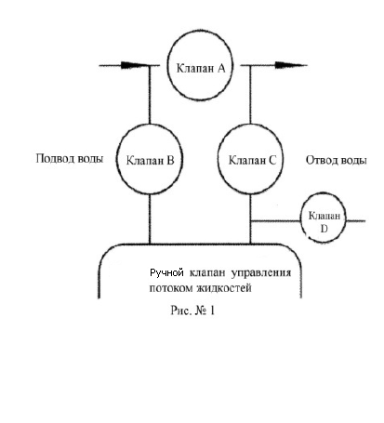
Для удобного обслуживания изделия рекомендуется монтировать трубопровод, как показано на рисунке. Инструкция: в системе установлено три шаровых клапана, клапан В установлен на подводе воды, клапан С на отводе воды. При необходимости обслуживания или замены фильтрующего элемента откройте клапан А, закройте клапан В и С. Клапан D используется для взятия пробы воды.

Если монтаж системы выполняется с использованием медных труб, то все сварочные работы должна быть выполнены до момента установки клапана, так как горелка может повредить пластмассовые части клапана.

При использовании резьбовых соединений будьте осторожны, чтобы не повредить резьбу.
При установке трубопровода подвода и отвода воды используйте крепления для труб, чтобы избежать напряжения в соединениях.

- Установка дренажного шланга

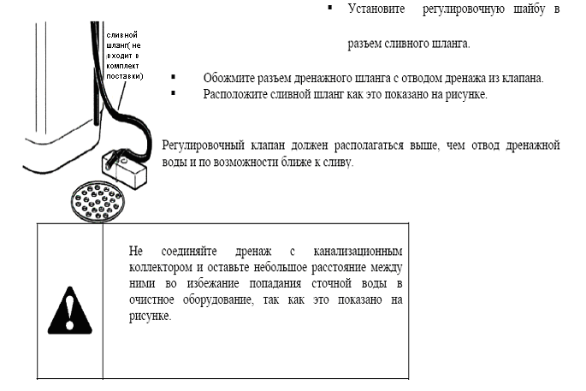

- Соединение электроники

- Соедините разъемы трансформатора и разъем блока управления. Подайте питание на трансформатор 100~240V/50~60Hz.

- Изменения режима регенерации по дням или по часам

В зависимости от необходимости пользователь может выставить режим регенерации по часам или по дням. Для этого требуется:

Используя отвертку или другой инструмент для открытия крышки управляющего клапана

Найдите на печатной плате переключатель как показано на рис. 4

Переведите переключатель в положение «ON» для перехода в режим регенерации по дням. Переведите переключатель в положение «1» для осуществления регенерации по часам.

После выбора подходящего режима, закройте крышку клапана управления и закрутите все болты. Внимание: изменения вступят в силу только после перезагрузки клапана.

- Соединение выходного сигнала

Если давление исходной воды низкое или на выходе нужен более сильный поток воды, установите повышающий насос на входе или же установите соленоидный клапан на выходе воды и используйте разъем выходного сигнала для управления.

Используйте отвертку или другой инструмент для открытия крышки управляющего клапана

Соедините провод как показано на рис.5 с разъемом выходного сигнала, как показано на рис. 4

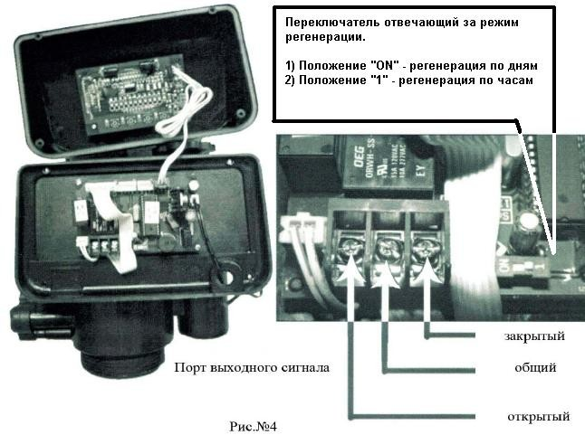

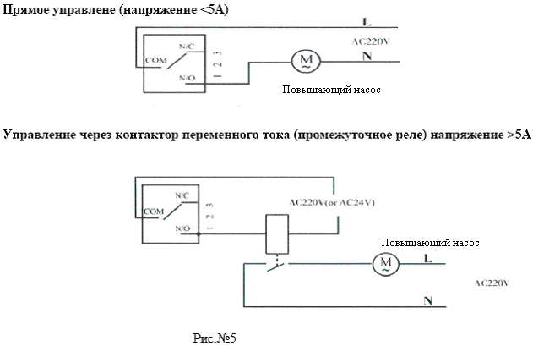

Время сигнала на открытие и закрытие: контакт размыкается тогда, когда клапан покидает свое рабочее положение и замыкается тогда, когда клапан возвращается в рабочее положение.
На рис. 5 показан разъем входного сигнала, общая клемма в центре, метка N/C справа – нормально закрытое положение, метка N/O слева - нормально открытое положение

Инструкции по эксплуатации блока управления

Неправильная установка клапана управления ведет к потере гарантии
Если необходимы сантехнические и электрические работы, они должны быть выполнены специалистом во время установки.
Минимальное давление в системе 0.15 Мpa, максимальное давление воды в системе 0.6 МРа. Если давление воды на выходе превышает 0.6 МРа, то на входе в систему должен быть установлен редукционный клапан для понижения давления
Обращайтесь со всеми элементами этого клапана с осторожностью. Используйте поставляемые дополнительные принадлежности, поставляемые в комплекте.
Не используйте чрезмерное усилие при обжатии и установке трубопровода во избежание повреждения резьбы и чрезмерного напряжения в трубопроводе.
Для установки рекомендуется использовать PPR или UPVC трубы.
Избегайте использования пластико-аллюминиевых труб.
Все соединения должны быть хорошо обжаты, не допускается протечек воды.

Панель управления

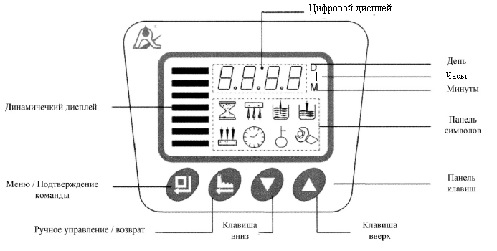

- Изображение на экране

Для клапанов, работающих с таймером по дням F67B1, F71B1, F75A1, каждые 30 секунд в режиме сервиса, электронное табло будет показывать следующие значения:

Оставшееся количество дней работы в режиме фильтрации (цифровое значение на экране совпадает с символом на панели символов, например 03 дня)

Значение текущего времени, например: 12:20

Время начала регенерации (символ часов не отображается, данная функция не работает, если блок управления с контролем по часам) например: 02:00

Например: блок управления с контролем по заданному объему. Когда блок находится в рабочем режиме, то на экране будет отображаться следующее:

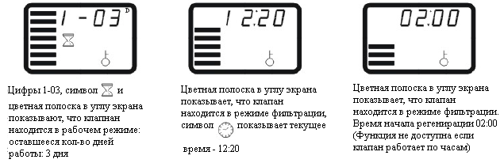
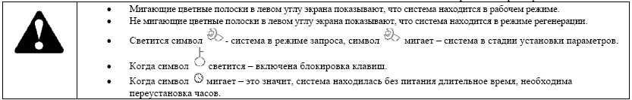
Клапаны типа F67B1, F71B1, F75А1 работают по времени (счетчик по дням).

ВидДдд |  | Описание | Примечание
На экране | На панели символов
12:20 |  | Текущее время 12:20 | Символ «:» мигает
02:00 |  | Время начала промывки 02:00 | Символ “ : ” не мигает.
F-00 |  | Количество дополнительных промывок
1-03D |  | В рабочем режиме, до завершения 3 дня
2-10m | 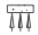 | Режим обратной промывки, до завершения 10 мин.

3-08m |  | Режим быстрой промывки, до завершения 8 минут.

Клапаны типа F67B2, F71B2, F75А2 работают по времени (счетчик по часам).

Вид |  | Описание | Примечание
На экране | На панели символов
12:20 |  | Текущее время 12:20 | Символ «:» мигает
F-00 |  | Количество дополнительных промывок
1-20H |  | В рабочем режиме, до завершения 20 часов
2-10m |  | Режим обратной промывки, до завершения 10 мин.
3-08m |  | Режим быстрой промывки, до завершения 8 минут.

Клавиша

Нажмите эту кнопку для входа в меню, загорится символ , теперь вы можете изменять любой параметр.
После входа в меню нажатие этой клавиши приведет к появлению цифрового значения и символ начнет мигать, это означает что вы в режиме установки параметров.
После установки требуемого параметра снова нажмите клавишу для подтверждения ввода параметра, звуковой сигнал оповестит вас о вводе параметра, и вы вернетесь на один шаг назад.

Клавиша
Нажмите эту клавишу, когда вы находитесь не в режиме меню, это заранее может завершить текущий процесс и перейти к следующему.
Нажмите эту клавишу, когда вы находитесь в режиме меню, и вы вернетесь на один шаг назад.

Нажмите эту клавишу, когда вы находитесь в режиме установок, устанавливаемый параметр не сохранится, и вы вернетесь на один шаг назад.
Клавиши ▼ и ▲ (вверх и вниз)

Войдите в меню, нажимая клавишу ▼ или ▲, на экране будут отображаться значения параметров.
При установке параметров, нажимая клавишу ▼ или ▲, можно изменить требуемые значения параметров.
Для разблокировки клавиш необходимо удерживать ▼ и ▲ клавиши нажатыми в течение 5 секунд.

Установка и поиск необходимых параметров возможны после снятия блокировки.
Установка F-00 должна быть сделана в соответствии с параметрами исходной воды. Если у неѐ высокая мутность, установите как F-01 или большее значение. Если мутность низкая, то параметр может быть установлен как F-00.

Установка Параметров
Например: вы находитесь в рабочем режиме и хотите изменить время с 9:45 на 11:28, и длительность промывки с 10 минут на 15 минут, действуйте следующим образом:

1. Если на экране светится символ это значит клавиатура заблокирована, для разблокировки необходимо нажать и удерживать клавиши ▼ и ▲ нажатыми в течение 5 секунд. Если символ отсутствует, это значит, что клавиатура разблокирована, и можно переходить ко второму шагу. | 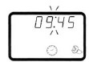
2. Для входа в меню нажмите кнопку , на экране отобразятся следующие символы и , символ “ : “ будет мигать. | 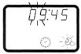
3. Для входа в режим изменения настроек нажмите кнопку еще раз, время (установка часов) и символ начнут мигать. | 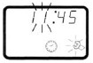
4. Нажимайте клавишу ▲ до появления на экране необходимого значения 11. | 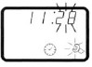
5. Нажмите кнопку еще раз, время (установка минут) и символ начнут мигать, затем нажимайте клавишу ▼ до появления на экране необходимого значения 28. | 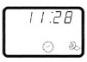
6. Нажмите кнопку , прозвучит звуковой сигнал, и символы прекратят мигать, программа снова в режиме ожидания.
7. Нажимайте клавишу ▼ или ▲ до появления символа обратной промывки как показано на рисунке справа. | 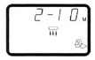
8. Нажмите кнопку для входа в режим изменения настроек, цифра 10 и символ начнут мигать, нажимайте кнопку ▲ до тех пор, пока на экране не появится 15. | 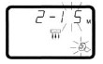
9. Нажмите кнопку , прозвучит звуковой сигнал, и символы прекратят мигать, программа снова в режиме ожидания.
10. Для выхода из режима установки параметров нажмите кнопку , экран перейдет в рабочий режим, если в течение одной минуты не было никаких действий, то система автоматически перейдет в режим блокировки клавиш и на экране появится символ . | 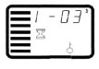

Контроллер клапана с таймером по дням имеет установку «время начала промывки» после установки текущего времени. Нет никакого идентификатора «времени начала промывки» на экране. Отличие от текущего времени состоит в том, что «:» между часами и минутами не будет мигать. Установка аналогична текущему времени.
Указанное время установлено исходя из формата 24 часа.

Таблица устанавливаемых параметров

Содержание | F67B1, F71B1,F75A1, F75B1 |  | F67B2, F71B2,F75A2 |  | Мин.  велич.измения
 | Диапазон изменения | Заводские значения | Диапазон изменения | Заводские значения
Текущее время | 00:00 ~ 23:59 | / | 00:00 ~ 23:59 | / | 1
Время начала промывки | 00:00 ~ 23:59 | 02:00 | / | / | 1
Количество промывок | 0 ~ 20 | 0 | 0 ~ 20 | 0 | 1
Время работы (дней/часов) | 0 ~ 99(дней) | 3(дней) | 0 ~ 99(часов) | 20(часов) | 1
Время обратной промывки (минут) | 0 ~ 99 | 10 | 0 ~ 99 | 10 | 1
Время быстрой промывки (минут) | 0 ~ 99 | 10 | 0 ~ 99 | 10 | 1

Пробный запуск

  - Установите клапан управления, закройте перепускной клапан (байпас), подайте электропитание.
  - Медленно откройте клапан «B» на ¼ и заполните емкость для умягчения воды. Когда бурление воды прекратиться, откройте клапан «С». После удаления воздуха из системы закройте выход воды и убедитесь, что система герметична, в противном случае устраните протечку воды.
  - Теперь откройте клапан «В» полностью.
  - Нажатием клавиши установите «Процесс обратной промывки». Продолжайте сливать воду в течение 3-4 минут.
  - Нажатием клавиши установите «Процесс быстрой промывки». Продолжайте сливать воду в течение 3-4 минут.
  - Нажатием клавиши установите «Процесс фильтрации». Проверьте качество воды, если он удовлетворительное перейдите к настройке контроллера.

7. Если качество воды удовлетворительное, нажмите. Верните клапан в рабочий режим.
8.Установите временной параметр в соответствии с инструкцией.

Если напор жидкости во входной магистрали слишком большой это может привести к повреждению материала в емкости для смолы.
При проведении пробного запуска клапаны серии F67 могут управляться маховиком ручного управления.
Время промывки, время режима медленной промывки и обратной промывки устанавливаются исходя из расчетов или рекомендаций поставщика.

Принцип работы и схемы потоков.

Рабочее положение

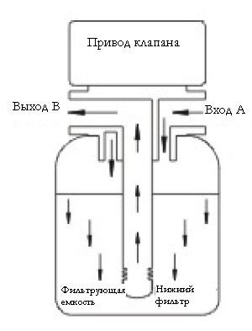 | Исходная вода поступает в клапан на вход А, далее через корпус клапана в верхней части сердцевины клапана и поступает в бак (по наружной части подъемной трубы бака). Далее вниз через фильтрующий материал, после этого проходит через нижний фильтр и возвращается по подъемной трубе, двигаясь вверх, через сердцевину клапана к выходному каналу В.

Процесс промывки
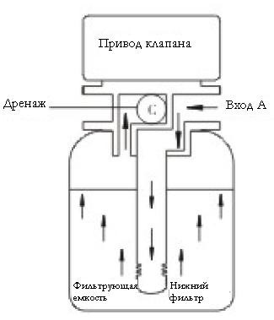 | Исходная вода поступает в клапан на вход А, далее через корпус клапана в верхней части сердцевины клапана и поступает в нижнюю часть бака (по внутренней части подъемной трубы). Далее вверх через слой фильтрующего материала, двигаясь вверх, через сердцевину клапана к выходному каналу С.

Процесс быстрой промывки

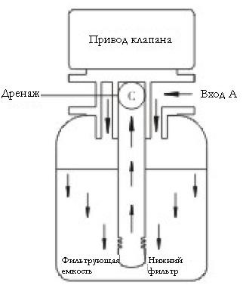 | Исходная вода поступает в клапан на вход А, далее через корпус клапана в верхней части сердцевины клапана и поступает в бак (по наружной части подъемной трубы бака). Далее вниз через фильтрующий материал, после этого проходит через нижний фильтр и возвращается по подъемной трубе, двигаясь вверх, через сердцевину клапана к дренажному каналу С.

Рекомендации по устранению неисправностей
Регулирующий клапан

Неисправность | Причина | Устранение неисправности
Не происходит регенерация | - Отсутствует электропитание.  - Неправильно установлено время регенерации.  - Поврежден блок управления. | - Проверьте предохранители, кабель.  - Переустановите время регенерации.  - Проверьте или замените блок управления.
На выходе из умягчителя  жесткая вода | - Открыт перепускной клапан.  - Отсутствует соль в рассольном  баке.  - Засорен инжектор.  - Недостаточно воды поступающей в рассольный бак.  - Протечка в подъемной трубе  - Внутренняя протечка в корпусе клапана | - Закройте перепускной клапан.  - Убедитесь, что в бачке есть соль.  - Почистите или замените инжектор.  - Проверьте время пополнения рассольного бака.  - Проверьте, не сломана ли труба и не повреждено ли уплотнительное кольцо.

Не происходит всасывания соли | - Слишком низкое давление воды на входе.  - Рассольный трубопровод закупорен.  - Протечки в рассольной трубке.  - Поврежден инжектор.  - Внутренняя протечка в корпусе  клапана | - Поднимите давление.  - Проверьте и очистите трубопровод.  - Проверьте трубопровод.  - Замените инжектор.  - Замените или отремонтируйте корпус  клапана.
Слишком много воды в рассольном баке | - Слишком долгое время пополнения рассольного бака.  - Слишком много воды после забора  рассола. | - Отрегулируйте время.  - Проверьте, не заблокирован ли инжектор и рассольный трубопровод.
Отсутствие давления воды | - Трубопровод, ведущий к умягчителю, засорен.  - умягчитель засорен. | - Почистите трубопровод.  - Почистите регулирующий клапан, добавьте очищающую жидкость в емкость со смолой для улучшения процесса регенерации.
Смола вытекает из дренажной трубы | - В системе воздух.  - Поврежден фильтр. | 1. Замените фильтр
Регулирующий клапан постоянно вращается | - обрыв выходного сигнала.  - Неисправность блока управления.  - Заклинило маховичек посторонними предметами. | - Проверьте соединение кабеля.  - Замените блок управления.  - Удалите посторонние предметы.
Вода постоянно течет из дренажной трубы | - Внутренняя протечка в корпусе  клапана.  - Отключение электропитания во время промывки или быстрого полоскания. | - Проверьте, отремонтируйте или замените корпус клапана.  - Переключите клапан в рабочее положение вручную или закройте перепускной клапан, откройте, когда возобновится питание.

Блок управления

На экране светятся все символы и цифры | - Поврежден кабель от экрана до блока управления.  - Поврежден основной блок управления.  - Поврежден трансформатор. | - Замените поврежденный  кабель.  - Замените основной блок.  - Проверьте и замените трансформатор.
Экран не показывает | - Поврежден кабель от экрана до блока управления.  - Повреждение экрана.  4) Поврежден основной блок управления.  3) Отсутствие электропитания. | - Замените поврежденный  кабель.  - Замените экран.  - Замените основной блок управления.  - Проверьте кабель и электропитание.

На дисплее мигает Е1 | - Поврежден кабель блока управления.  - Повреждена панель.  - Повреждено устройство механического  привода.  - Поврежден кабель от привода до блока управления.  - Повреждение редуктора. | - Замените поврежденный  кабель.  - Замените панель.  - Проверьте редуктор.  - Замените основной блок управления.  - Замените поврежденный  кабель.  - Замените редуктор.
На дисплее мигает Е2 | - Поврежден основной блок.  - Поврежден кабель блока управления. | - Замените основной блок.  - Замените поврежденный  кабель.
На дисплее мигает Е3 | 1) Поврежден блок памяти. | 1. Замените основной блок.
На дисплее мигает Е4 | 1) Поврежден модуль часов. | 1. Замените основной блок.

